Акция «Наследники традиций», посвященная 100-летию ВЛКСМ
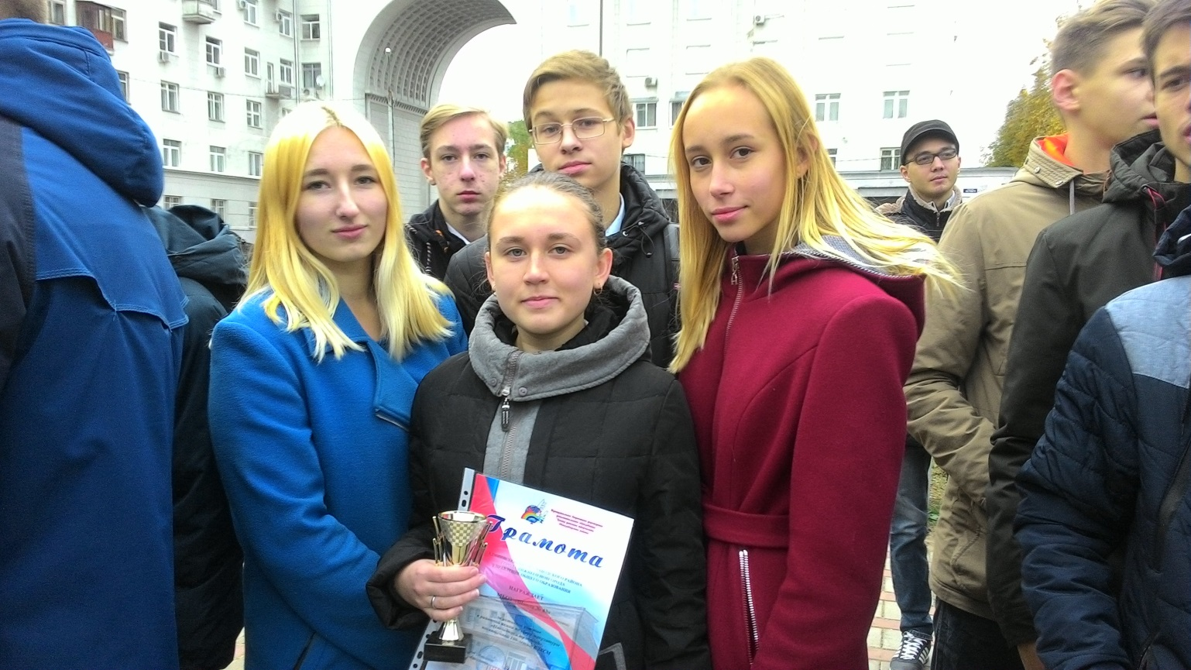
12.10 2018 в сквере на проспекте Октября обучающиеся 10 «а» класса (Агеева Ю., Белякова Е., Разумовская М., Сорокин Н., Гущин Д.) с классным руководителем Углановой Н.В. приняли участие в посадке кленов, которые были приобретены на средства, полученные от сбора макулатуры.
Итоги акции- Грамота, кубок.
